 |  | S  TG/162/4 Rev.

INTERNATIONAL UNION FOR THE PROTECTION  OF NEW VARIETIES OF PLANTS | UNION INTERNATIONALE POUR LA PROTECTION  DES OBTENTIONS VÉGÉTALES | INTERNATIONALER VERBAND ZUM SCHUTZ VON PFLANZEN-ZÜCHTUNGEN | UNIÓN INTERNACIONAL PARA LA PROTECCIÓN  DE LAS OBTENCIONES VEGETALES

DIRECTRICES

PARA LA EJECUCIÓN DEL EXAMEN

DE LA DISTINCIÓN, LA HOMOGENEIDAD Y LA ESTABILIDAD

AJO

(Allium sativum L.)

GINEBRA
2001, 2022

Pueden obtenerse copias de este documento previa petición al precio de 10 francos suizos cada ejemplar, incluyendo correo ordinario por superficie, dirigiéndose a la Oficina de la UPOV, 34 chemin des Colombettes, P.O. Box 18, 1211 Ginebra 20, Suiza.

Este documento puede ser reproducido, traducido y publicado, total o parcialmente, sin la autorización expresa de la UPOV, siempre que se haga mención de la fuente.

* * * * * * *
S
TG/162/4 Rev.
ORIGINAL: Inglés
FECHA: 2001-04-04 + 2022-10-25

INTERNATIONAL UNION FOR THE PROTECTION  OF NEW VARIETIES OF PLANTS | UNION INTERNATIONALE POUR LA PROTECTION  DES OBTENTIONS VÉGÉTALES | INTERNATIONALER VERBAND ZUM SCHUTZ VON PFLANZEN-ZÜCHTUNGEN | UNIÓN INTERNACIONAL PARA LA PROTECCIÓN  DE LAS OBTENCIONES VEGETALES

DIRECTRICES

PARA LA EJECUCIÓN DEL EXAMEN

DE LA DISTINCIÓN, LA HOMOGENEIDAD Y LA ESTABILIDAD

AJO

(Allium sativum L.)

Se deberán interpretar las Directrices conjuntamente con el documento TG/1/2, el cual contiene notas explicativas sobre los principios generales utilizados para el establecimiento de estas Directrices.

ÍNDICE Página

I. | Objeto de las directrices | 3
II. | Material necesario | 3
III. | Ejecución del examen | 3
IV. | Métodos y observaciones | 4
V. | Modo de agrupar las variedades | 5
VI. | Caracteres y símbolos | 5
VII. | Tabla de caracteres | 6
VIII. | Explicación de la tabla de caracteres | 13
IX. | Bibliografía | 17
X. | Cuestionario técnico | 18

I. Objeto de las directrices

Estas Directrices de Examen se aplican a todas las variedades de Allium sativum L.

II. Material necesario

1. Las autoridades competentes deciden cuándo, dónde y en qué cantidad y calidad se deberá entregar el material vegetal necesario para la ejecución de exámenes de la variedad. Los solicitantes que presenten material procedente de un país distinto de aquel en el que se efectuará el examen, deberán asegurarse de que se han cumplido todas las formalidades aduaneras.

2. El material se entregará en forma de semilla en el caso de las variedades propagadas mediante semillas, o en forma de bulbos en el caso de las variedades de multiplicación vegetativa.

3. La cantidad mínima de material vegetal que ha de entregar el solicitante deberá ser de:

Variedades propagadas mediante semillas: 15.000 semillas, o
Variedades de multiplicación vegetativa: 60 bulbos.

4. En el caso de las semillas, estas deberán satisfacer, por lo menos, los requisitos mínimos de germinación, pureza analítica y de la especie, sanidad y contenido de humedad que especifiquen las autoridades competentes.

5. En el caso de los bulbos, el material vegetal deberá satisfacer, por lo menos los requisitos mínimos de brotación, contenido de humedad y pureza para la comercialización del material vegetal en el país en el que se ha presentado la solicitud. Deberá encontrarse en buenas condiciones sanitarias y no estar afectado por virus, especialmente el virus de banda amarilla del puerro y del enanismo amarillo de la cebolla.

6. El material vegetal deberá estar exento de todo tratamiento, salvo autorización en contrario o solicitud expresa de las autoridades competentes. Si ha sido tratado, se deberá indicar en detalle el tratamiento aplicado.

III. Ejecución del examen

1. La duración mínima del examen deberá ser, por lo general, de dos ciclos de crecimiento independientes.

2. Normalmente los ensayos deberán efectuarse en un solo lugar. Si ese lugar no permite las expresión de ciertos caracteres importantes de la variedad, se podrá estudiar esa variedad también en otro lugar.

3. Se deberán efectuar los ensayos en condiciones que aseguren un desarrollo normal. Las parcelas deberán ser de un tamaño tal que permita la extracción de plantas o partes de plantas para efectuar medidas y conteos sin perjudicar las observaciones ulteriores, que se efectuarán hasta el final del período de vegetación. Variedades propagadas mediante semillas: Cada ensayo deberá tener por finalidad la obtención de al menos 200 plantas que deben dividirse en dos o más repeticiones. Variedades de multiplicación vegetativa: Cada ensayo deberá tener por finalidad la obtención de al menos 100 plantas que deben dividirse en dos o más repeticiones. Solamente se podrán utilizar parcelas separadas para observación visual y medición si han estado sometidas a condiciones ambientales similares.

4. Debido a las consecuencias de las condiciones de almacenamiento de bulbos en la expresión de los caracteres, la comparación de las variedades se efectuará únicamente con material que haya sido propagado y almacenado en las mismas condiciones de temperatura y humedad (a saber, entre 15ºC y 18ºC).

5. Se podrán ejecutar ensayos adicionales con fines particulares.

IV. Métodos y observaciones

1. Salvo indicación en contrario, en el caso de las variedades propagadas mediante semillas, todas las observaciones de plantas individuales deberán efectuarse en 60 plantas o partes de cada una de las 60 plantas; y en el caso de las variedades de multiplicación vegetativa, todas las observaciones de plantas individuales deberán efectuarse en 30 plantas o partes de cada una de las 30 plantas.

2. La evaluación de la homogeneidad en las variedades alógamas se realizará de conformidad con las recomendaciones que figuran en la Introducción General.

3. La evaluación de la homogeneidad en las variedades híbridas depende del tipo de híbrido y se realizará de conformidad con las recomendaciones que figuran en la Introducción General.

4. Para evaluar la homogeneidad de las variedades de multiplicación vegetativa, se deberá aplicar una población estándar del 1% y una probabilidad de aceptación de al menos el 95%. En el caso de una muestra de 100 plantas se permitirán 3 plantas fuera de tipo.

5. Todas las observaciones de la hoja, follaje y tallo floral se realizarán antes de que se caiga el follaje.

6. Todas las observaciones del bulbo se deberán realizar en bulbos cosechados durante el ensayo.

V. Modo de agrupar las variedades

1. La colección de las variedades que vayan a cultivarse deberá dividirse en grupos para facilitar la evaluación de los caracteres distintivos. Los caracteres idóneos para definir los grupos son los que la experiencia ha demostrado que no varían, o que varían poco, dentro de una variedad. Sus diferentes niveles de expresión deberán repartirse con suficiente uniformidad en la colección.

2. Se recomienda a las autoridades competentes la utilización de los siguientes caracteres para agrupar las variedades:

a) Pseudotallo: tallo floral (carácter 10);
b) Diente: color de la piel (carácter 29);
c) Época de madurez para la cosecha (carácter 33);
d) Final de la dormición de los dientes en el bulbo (carácter 34).

VI. Caracteres y símbolos

1. Para evaluar la distinción, la homogeneidad y la estabilidad, se deberán utilizar los caracteres indicados en la tabla de caracteres, con sus diferentes niveles de expresión.

2. A efectos del tratamiento electrónico de datos, se han introducido notas (números) a la derecha de los niveles de expresión de cada carácter.

3. Signos convencionales:

(*) Se trata de caracteres que deberán emplearse para todas las variedades en cada período de vegetación en el que se ejecuten exámenes, y que deberán figurar siempre en la descripción de la variedad, a menos que el nivel de expresión de un carácter precedente o las condiciones ambientales regionales lo impidan.

(+) Véanse las explicaciones de la tabla de caracteres en el Capítulo VIII.

VII. Table of Characteristics/Tableau des caractères/Merkmalstabelle/Tabla de caracteres

 | English | français | deutsch | español | Example Varieties  Exemples  Beispielssorten  Variedades ejemplo | Note/  Nota
1.  (*) | Foliage: density | Feuillage: densité | Laub: Dichte | Follaje: densidad
1.  (*) | loose | lâche | locker | laxo | Ramses | 3
 | medium | moyen | mittel | medio | Printanor | 5
 | dense | dense | dicht | denso | Germidour | 7
2.  (*)  (+) | Foliage: attitude | Feuillage: port | Laub: Haltung | Follaje: porte
2.  (*)  (+) | erect | dressé | aufrecht | erecto | Jolimont | 1
 | erect to  semi-erect | dressé à  demi-dressé | aufrecht bis halbaufrecht | erecto a  semierecto | Printanor | 2
 | semi-erect | demi-dressé | halbaufrecht | semierecto | Jardinor | 3
3.  (*) | Leaf: green color | Feuille: couleur verte | Blatt: Grünfärbung | Hoja: color verde
3.  (*) | light | claire | hell | claro |  | 3
 | medium | moyenne | mittel | medio | Messidrome | 5
 | dark | foncée | dunkel | oscuro | Germidour | 7
4. | Leaf: waxiness | Feuille: pruine | Blatt: Wachsschicht | Hoja: cerosidad
 | absent or very weak | nulle ou très faible | fehlend oder sehr gering | ausente o muy débil |  | 1
 | weak | faible | gering | débil | Sprint | 3
 | medium | moyenne | mittel | media | Messidrome | 5
 | strong | forte | stark | fuerte | Germidour, Moratop | 7
 | very strong | très forte | sehr stark | muy fuerte | Gayant, Printanor | 9
5.  (*) | Leaf: length  (longest leaf) | Feuille: longueur  (feuille la plus longue) | Blatt: Länge  (längstes Blatt) | Hoja: longitud  (hoja más larga)
 | short | courte | kurz | corta | Jardinor | 3
 | medium | moyenne | mittel | media | Moraluz, Morasur | 5
 | long | longue | lang | larga | Sultop | 7
6.  (*) | Leaf: width  (as for 5) | Feuille: largeur  (comme pour 5) | Blatt: Breite  (wie unter 5) | Hoja: anchura  (como para 5)
 | narrow | étroite | schmal | estrecha | Ramses | 3
 | medium | moyenne | mittel | media | Printanor | 5
 | broad | large | breit | ancha | Germidour | 7
7.  (*) | Leaf: shape in cross section | Feuille: forme en section transversale | Blatt: Form im Querschnitt | Hoja: forma de la sección transversal
 | strongly concave | fortement concave | stark konkav | fuertemente cóncava |  | 1
 | slightly concave | légèrement concave | leicht konkav | ligeramente cóncava | Ramses | 2
 | flat | plane | flach | plana | Germidour | 3
8.  (*) | Pseudostem: intensity of anthocyanin coloration at base | Pseudotige: intensité de la pigmentation anthocyanique à la base | Pseudostamm: Intensität der Anthocyanfärbung an der Basis | Pseudotallo: intensidad de la pigmentación antociánica en la base
 | absent or very weak | absente ou très faible | fehlend oder sehr gering | ausente o muy débil | Printanor | 1
 | weak | faible | gering | débil | Messidrome | 3
 | medium | moyenne | mittel | media |  | 5
 | strong | forte | stark | fuerte | Germidour | 7
 | very strong | très forte | sehr stark | muy fuerte |  | 9
9.  (*) | Pseudostem: width of the base | Pseudotige: largeur de la base | Pseudostamm: Breite der Basis | Pseudotallo: anchura de la base
 | narrow | étroite | schmal | estrecha | Ramses | 3
 | medium | moyenne | mittel | media | Printanor | 5
 | broad | large | breit | ancha | Germidour | 7
10.  (*) | Pseudostem: flowering stem | Pseudotige: tige florifère | Pseudostamm: Blütenstandstiel | Pseudotallo: tallo floral
 | absent | absente | fehlend | ausente | Germidour | 1
 | present | présente | vorhanden | presente | Rose de Lautrec | 9
11.  (*)  (+) | Flowering stem: curvature | Tige florale:  courbure | Blütenstandstiel: Krümmung | Tallo floral:  curvatura
11.  (*)  (+) | absent | absente | fehlend | ausente | Morasur, Sultop | 1
 | present | présente | vorhanden | presente | Iberose | 9
12.  (*)  (+) | Flowering stem: length | Tige florale:  longueur | Blütenstandstiel: Länge | Tallo floral:  longitud
12.  (*)  (+) | short | courte | kurz | corto | Rose de Lautrec | 3
 | medium | moyenne | mittel | medio | Morasol | 5
 | long | longue | lang | largo | Sultop | 7
13.  (*)  (+) | Flowering stem: bulblets | Tige florale: bulbilles | Blütenstandstiel: Bulbillen | Tallo floral:  bulbillos
13.  (*)  (+) | absent | absentes | fehlend | ausentes | Rose de Lautrec | 1
 | present | présentes | vorhanden | presentes | Germidour | 9
14.  (*) | Bulb: size | Bulbe: taille | Zwiebel: Größe | Bulbo: tamaño
14.  (*) | small | petite | klein | pequeño | Fructidor | 3
 | medium | moyenne | mittel | mediano | Printanor | 5
 | large | grande | groß | grande | Messidrome | 7
15.  (*)  (+) | Bulb: shape in longitudinal section | Bulbe: forme en section longitudinale | Zwiebel: Form im Längsschnitt | Bulbo: forma en sección longitudinal
15.  (*)  (+) | transverse narrow elliptic | elliptique étroite transverse | quer schmal elliptisch | elíptica estrecha transversal | Sprint | 1
 | transverse broad elliptic | elliptique large transverse | quer breit elliptisch | elíptica ancha transversal | Germidour | 2
 | circular | arrondie | kreisförmig | circular | De Roumanie | 3
16. | Bulb: shape in cross section | Bulbe: forme en section transversale | Zwiebel: Form im Querschnitt | Bulbo: forma en sección transversal
 | elliptic | elliptique | elliptisch | elíptica | Fructidor | 1
 | circular | arrondie | kreisförmig | circular | Sprint | 2
17.  (+) | Bulb: position of cloves at tip of bulb | Bulbe: position des caïeux à l’extrémité supérieure du bulbe | Zwiebel: Position der Zehen an der Spitze der Zwiebel | Bulbo: posición de los dientes en el extremo del bulbo
 | inserted | insérée | im Hals | insertos | Sprint | 1
 | at same level | au même niveau | am Halsbeginn | al mismo nivel | Corail | 2
 | exerted | extérieure | unterhalb des Halses | exertos | Germidour | 3
18.  (*) | Bulb: position of root disc | Bulbe: position du plateau racinaire | Zwiebel: Position der Wurzelscheibe | Bulbo: posición del disco radicular
 | depressed | déprimée | eingesenkt | deprimido | Germidour | 1
 | flat | plane | flach | plano | Rose de Lautrec | 2
 | raised | en saillie | vorgewölbt | protuberante |  | 3
19.  (*)  (+) | Bulb: shape of base | Bulbe: forme de la base | Zwiebel: Form der Basis | Bulbo: forma de la base
19.  (*)  (+) | recessed | déprimée | eingebuchtet | deprimida | Germidour, Ramses | 1
 | flat | plate | flach | plana | Printanor | 2
 | rounded | arrondie | abgerundet | redonda | de Roumanie | 3
20. | Bulb: compactness of cloves | Bulbe: compacité des caïeux | Zwiebel: Dichte der Zehen | Bulbo: compacidad de los dientes
 | loose | faible | locker | laxo | Sprint | 3
 | medium | moyenne | mittel | medio | Germidour | 5
 | compact | forte | dicht | compacto | Printanor | 7
21.  (*) | Bulb: ground color of dry external scales | Bulbe: couleur de fond des tuniques externes sèches | Zwiebel: Grundfarbe der trockenen Außenschalen | Bulbo: color de fondo de las catáfilas externas
 | white | blanche | weiß | blanco | Printanor, Ramses | 1
 | yellowish white | blanc jaunâtre | gelblichweiß | blanco amarillento | Vigor Max, Vigor Supreme | 2
 | reddish white | blanc rougeâtre | rötlichweiß | blanco rojizo | Germidour | 3
22.  (*) | Bulb: anthocyanin stripes on dry external scales | Bulbe: striures anthocyaniques sur les tuniques externes sèches | Zwiebel: Anthocyanstreifen auf den trockenen Außenschalen | Bulbo: estrías antociánicas en las catáfilas externas
 | absent | absentes | fehlend | ausentes | Printanor, Ramses | 1
 | present | présentes | vorhanden | presentes | Germidour, Sprint | 9
23. | Bulb: skin adherence of dry external scales | Bulbe: adhérence des tuniques externes sèches | Zwiebel: Anhaften der trockenen Außenschalen | Bulbo: adherencia de las catáfilas externas
 | weak | faible | gering | débil | Sprint | 3
 | medium | moyenne | mittel | media | Messidrome | 5
 | strong | forte | stark | fuerte | Printanor, Gayant | 7
24. | Bulb: thickness of dry external scales | Bulbe: épaisseur des tuniques externes sèches | Zwiebel: Dicke der trockenen Außenschalen | Bulbo: espesor de las catáfilas externas
 | thin | minces | dünn | delgadas | Ramses | 3
 | medium | moyennes | mittel | medias | Morasur | 5
 | thick | épaisses | dick | gruesas | Jolimont | 7
25.  (*) | Bulb: number of cloves | Bulbe: nombre de caïeux | Zwiebel: Anzahl Zehen | Bulbo: número de dientes
 | few | petit | gering | bajo | Mondor | 3
 | medium | moyen | mittel | medio | Printanor | 5
 | many | grand | groß | alto | Ramses | 7
26.  (*)  (+) | Bulb: distribution of cloves | Bulbe: distribution des caïeux | Zwiebel: Verteilung der Zehen | Bulbo: distribución de los dientes
26.  (*)  (+) | radial | rayonnante | radial | radial | Rose de Lautrec, Sprint | 1
 | non-radial | non rayonnante | nicht radial | non radial | Blanc de Beaumont, Messidrome,  Rougeatre de Vendée | 2
27.  (*)  (+) | Bulb: external cloves | Bulbe: caïeux externes | Zwiebel: externe Zehen | Bulbo: dientes exteriores
27.  (*)  (+) | absent | absents | fehlend | ausentes | Sprint, Sultop | 1
 | present | présents | vorhanden | presentes | Blanc de Beaumont, Morasol | 9
28.  (*) | Clove: size | Caïeu: taille | Zehe: Größe | Diente: tamaño
28.  (*) | small | petite | klein | pequeño | Rose de Lautrec | 3
 | medium | moyenne | mittel | medio | Printanor | 5
 | large | grande | groß | grande | Germidour | 7
29.  (*) | Clove: color of scale | Caïeu: couleur de la tunique | Zehe: Schalenfarbe | Diente: color de la piel
 | white | blanche | weiß | blanco | Ramses | 1
 | cream | crème | cremefarben | crema | Messidrome | 2
 | pink | rose | rosa | rosa | Printanor | 3
 | purple | violette | purpur | violeta | Morasol, Sprint | 4
 | brown | brune | braun | marrón | Corail | 5
30.  (*) | Clove: intensity of color of scale | Caïeu: intensité de la couleur de la tunique | Zehe: Intensität der Schalenfarbe | Diente: intensidad del color de la piel
 | weak | faible | gering | débil | Printanor | 3
 | medium | moyenne | mittel | media | Ibérose, Sultop | 5
 | strong | forte | stark | fuerte | Morasol, Morasur, Moratop | 7
31.  (*) | Clove: anthocyanin stripes on scale | Caïeu: striures anthocyaniques de la tunique | Zehe: Anthocyanstreifen auf der Schale | Diente: estrías antociánicas en la piel
 | absent | absentes | fehlend | ausentes | Ramses | 1
 | present | présentes | vorhanden | presentes | Morasur | 9
32.  (*) | Clove: color of flesh | Caïeu: couleur de la chair | Zehe: Farbe des Fleisches | Diente: color de la pulpa
 | white | blanche | weiß | blanco | Printanor | 1
 | yellowish | jaunâtre | gelblich | amarillento | Germidour | 2
33.  (*) | Time of harvest maturity | Époque de maturité de récolte | Zeitpunkt der Erntereife | Época de madurez para la cosecha
 | very early | très précoce | sehr früh | muy temprana | Ramses | 1
 | early | précoce | früh | temprana | Sprint | 3
 | medium | moyenne | mittel | media | Germidour, Messidrome | 5
 | late | tardive | spät | tardía | Printanor | 7
 | very late | très tardive | sehr spät | muy tardía | Gayant | 9
34.  (*)  (+) | End of dormancy of clove in bulb | Levée de dormance des caïeux dans le bulbe | Ende der Keimruhe der Zehen in der Zwiebel | Final de la dormancia de los dientes en el bulbo
 | very early | très précoce | sehr früh | muy temprana | Ramses | 1
 | early | précoce | früh | temprana | Sprint | 3
 | medium | moyenne | mittel | media | Rose de Lautrec | 5
 | late | tardive | spät | tardía | Fructidor | 7
 | very late | très tardive | sehr spät | muy tardía | Gayant | 9

VIII. Explicación de la tabla de caracteres

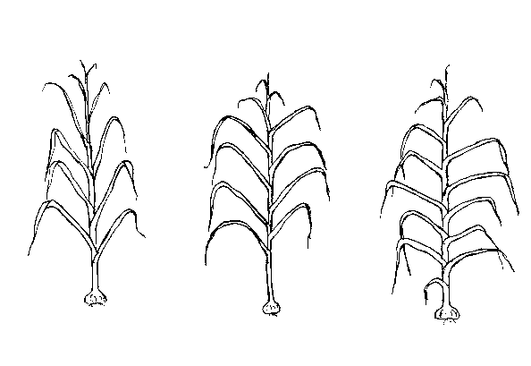
Ad. 2: Follaje: porte
1  erecto | 2  erecto a semierecto | 3  semierecto

Ad. 11: Tallo floral: curvatura

1  ausente | 9  presente

Ad. 12: Tallo floral: longitud
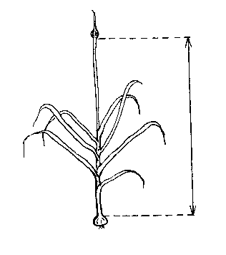

Ad. 13: Tallo floral: bulbillos
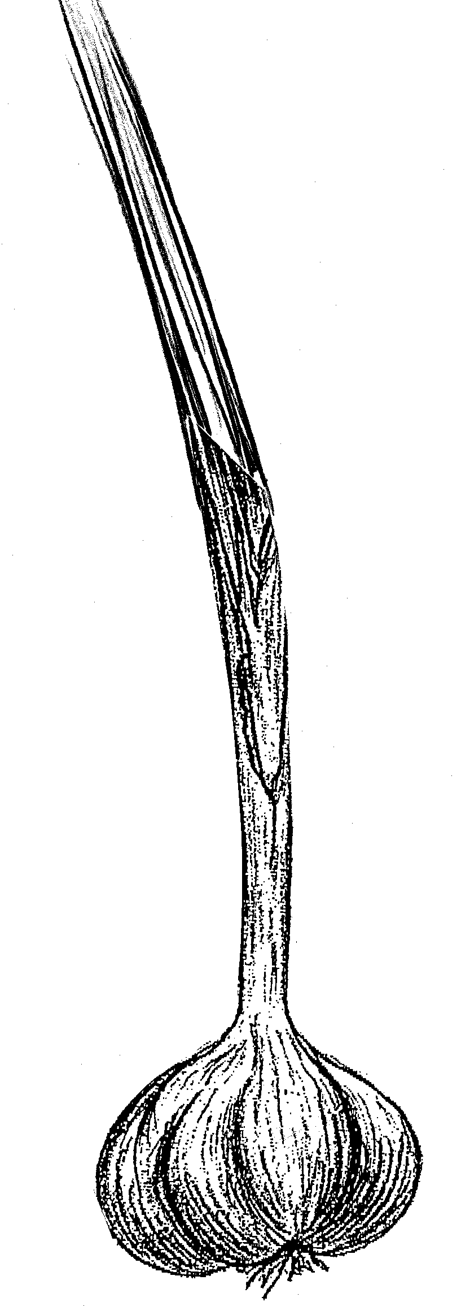
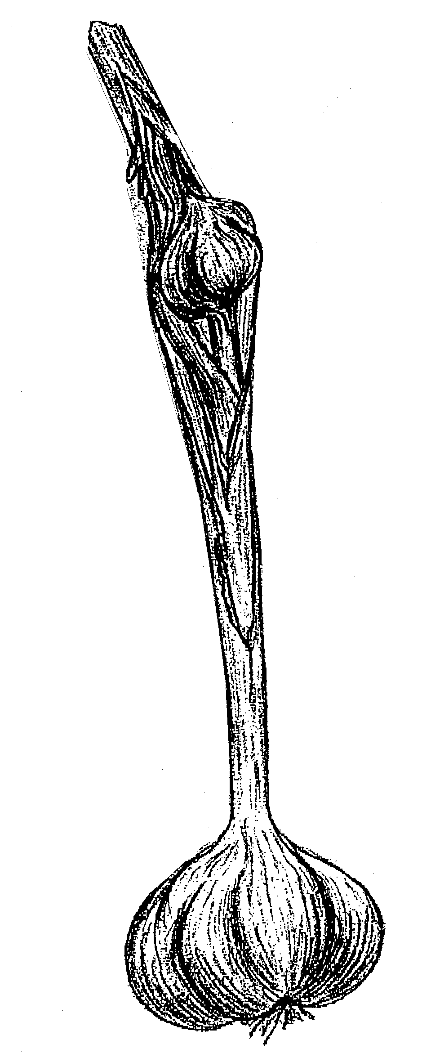

1 9
ausentes presentes
Ad. 15: Bulbo: forma en sección longitudinal

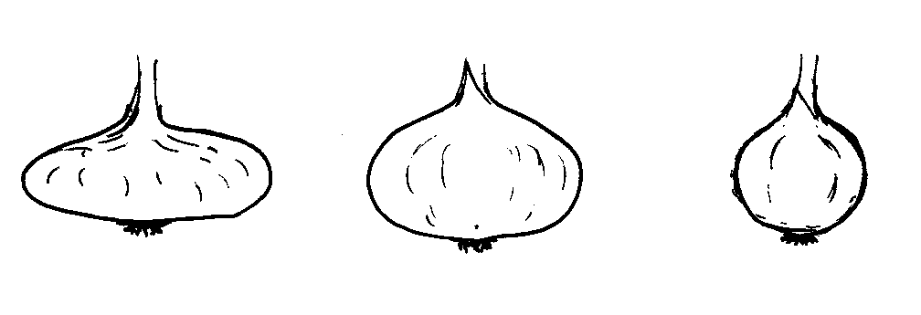

1  elíptica estrecha transversal | 2  elíptica ancha transversal | 3  circular

Ad. 17: Bulbo: posición de los dientes en el extremo del bulbo

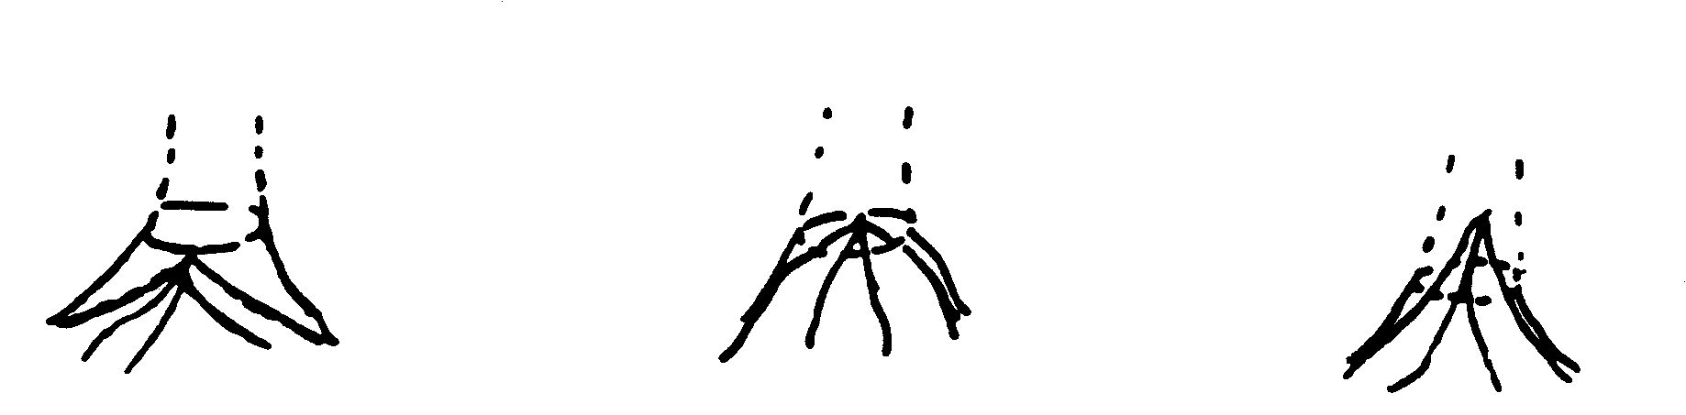
1  insertos | 2  al mismo nivel | 3  exertos

Ad. 19: Bulbo: forma de la base

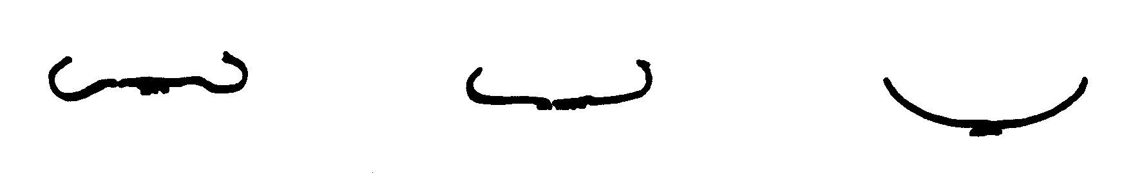

1  deprimida | 2  plana | 3  redonda

Ad. 26: Bulbo: distribución de los dientes

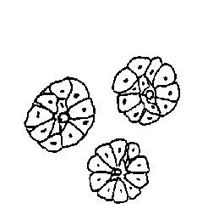
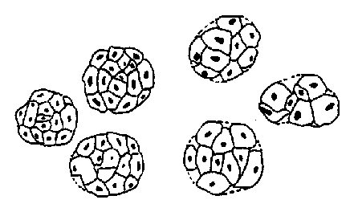
1  radial | 2  no radial

Ad. 27: Bulbo: dientes exteriores

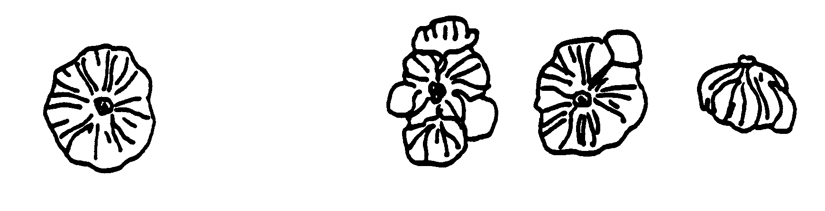
1  ausentes | 9  presentes

Ad. 34: Final de la dormancia de los dientes en el bulbo

Tras la cosecha, los bulbos se almacenan en una sala con unas condiciones de temperatura óptima (20 a 25ºC) sin separar los dientes. El final de la latencia se evalúa observando el porcentaje de bulbos brotados.

IX. Bibliografía

Brand, R., “L’Ail, une semence à part dans les Allium”, La Lettre des Ressources Génétiques Végétales, nº 9, octobre 1996, pp. 11-16.

Messiaen, C.M., “6 La variabilité chez l’Ail”, La Lettre des Ressources Génétiques Végétales, nº 9, octobre 1996, pp. 7-10.

X. Cuestionario técnico

 |  |  |  |  | Número de referencia
 |  |  |  |  | (reservado a la Administración)
CUESTIONARIO TÉCNICO
a rellenar en relación con la solicitud de un título de obtención vegetal

1. Especie Allium sativum L.

AJO

2. Solicitante (nombre y dirección)

3. Denominación propuesta o referencia del obtentor

4. Información sobre el origen, la conservación y la reproducción o la multiplicación de la variedad

4.1 Método de obtención

Variedad resultante de:

4.1.1 Cruzamiento

a) cruzamiento controlado [ ]
b) cruzamiento parcialmente desconocido [ ]
c) cruzamiento desconocido [ ]

4.1.2 Clon

- clon natural [ ]
- clon procedente de cultivo in vitro [ ]
- clon procedente de plántulas [ ]
- otros (sírvase indicar cuáles) [ ]

………………………………………………………………………

  - Modo de propagación

4.2.1. Variedades propagadas mediante semillas

a) línea parental [ ]
b) alógama [ ]
c) híbrida
- progenitores propagados mediante semillas [ ]
- un progenitor de multiplicación vegetativa y otro
propagado mediante semillas [ ]
- dos progenitores de multiplicación vegetativa [ ]
d) otro (sírvase proporcionar detalles) [ ]

…………………………………………………………………………

4.2.2 Variedad de multiplicación vegetativa

a) clon [ ]
b) otros (sírvase indicar cuáles) [ ]

…………………………………………………………………………

4.3 Otros datos

5. Caracteres de la variedad que deben indicarse (el número entre paréntesis hace referencia al carácter correspondiente en las Directrices de Examen; márquese el nivel de expresión apropiado).

 | Caracteres |  |  |  |  | Variedades ejemplo |  | Nota
5.1  (2) | Follaje: porte
 | erecto |  |  |  |  | Jolimont |  | 1[ ]
 | erecto a semierecto |  |  |  |  | Printanor |  | 2[ ]
 | semierecto |  |  |  |  | Jardinor |  | 3[ ]
5.2  (3) | Hoja: color verde
 | claro |  |  |  |  |  |  | 3[ ]
 | medio |  |  |  |  | Messidrome |  | 5[ ]
 | oscuro |  |  |  |  | Germidour |  | 7[ ]
5.3  (10) | Pseudo tallo: tallo floral
 | ausente |  |  |  |  | Germidour |  | 1[ ]
 | presente |  |  |  |  | Rose de Lautrec |  | 9[ ]
5.4  (14) | Bulbo: tamaño
 | pequeño |  |  |  |  | Fructidor |  | 3[ ]
 | mediano |  |  |  |  | Printanor |  | 5[ ]
 | largo |  |  |  |  | Messidrome |  | 7[ ]
5.5  (15) | Bulbo: forma en sección longitudinal
 | elíptica estrecha transversal |  |  |  |  | Sprint |  | 1[ ]
 | elíptica ancha transversal |  |  |  |  | Germidour |  | 2[ ]
 | circular |  |  |  |  | De Roumanie |  | 3[ ]
 | Caracteres |  |  |  |  | Variedades ejemplo |  | Nota
5.6  (21) | Bulbo: color de fondo de las catáfilas externas
 | blanco |  |  |  |  | Ramses, Printanor |  | 1[ ]
 | blanco amarillento |  |  |  |  | Vigor Max, Vigor Supreme |  | 2[ ]
 | blanco rojizo |  |  |  |  | Germidour |  | 3[ ]
5.7  (27) | Bulbo: dientes exteriores
 | ausentes |  |  |  |  | Sprint, Sultop |  | 1[ ]
 | presentes |  |  |  |  | Blanc de Beaumont, Morasol |  | 9[ ]
5.8  (28) | Diente: tamaño
 | pequeño |  |  |  |  | Rose de Lautrec |  | 3[ ]
 | medio |  |  |  |  | Printanor |  | 5[ ]
 | grande |  |  |  |  | Germidour |  | 7[ ]
5.9  (29) | Diente: color de la piel
 | blanco |  |  |  |  | Ramses |  | 1[ ]
 | crema |  |  |  |  | Messidrome |  | 2[ ]
 | rosa |  |  |  |  | Printanor |  | 3[ ]
 | violeta |  |  |  |  | Morasol, Sprint |  | 4[ ]
 | marrón |  |  |  |  | Corail |  | 5[ ]
5.10  (32) | Diente: color de pulpa
 | blanco |  |  |  |  | Printanor |  | 1[ ]
 | amarillento |  |  |  |  | Germidour |  | 2[ ]
 | Caracteres |  |  |  |  | Variedades ejemplo |  | Nota
5.11  (33) | Época de madurez para la cosecha
 | muy temprana |  |  |  |  | Ramses |  | 1[ ]
 | temprana |  |  |  |  | Sprint |  | 3[ ]
 | media |  |  |  |  | Germidour, Messidrome |  | 5[ ]
 | tardía |  |  |  |  | Printanor |  | 7[ ]
 | muy tardía |  |  |  |  | Gayant |  | 9[ ]
5.12  (34) | Final de la dormancia de los dientes en el bulbo
 | muy temprana |  |  |  |  | Ramses |  | 1[ ]
 | temprana |  |  |  |  | Sprint |  | 3[ ]
 | media |  |  |  |  | Rose de Lautrec |  | 5[ ]
 | tardía |  |  |  |  | Fructidor |  | 7[ ]
 | muy tardía |  |  |  |  | Gayant |  | 9[ ]
6. Variedades con características similares y diferencias respecto de esas variedades

Denominación de la variedad similar |  | Carácter en el que la variedad similar es diferente^{o)} |  | Nivel de expresión de la variedad similar |  |  | Nivel de expresión de la variedad candidata
______________
^{o)} Cuando los niveles de expresión de las dos variedades sean idénticos, se ruega indicar la amplitud de la diferencia.

7. Información complementaria que pueda ayudar a distinguir la variedad

7.1 Resistencia a plagas y enfermedades

7.2 Condiciones particulares para el examen de la variedad

7.3 Tipo

Tipo de días largos Otoño [ ]
Tipo de días cortos Primavera [ ]

7.4 Otros datos

8. Autorización para la diseminación

a) ¿Requiere la variedad autorización previa para su diseminación según la legislación sobre protección del medio ambiente, la salud humana y animal?

Sí [ ] No [ ]

b) ¿Se ha obtenido dicha autorización?

Sí [ ] No [ ]

Si la respuesta a esta pregunta es sí, por favor incluya una copia de dicha autorización.

[Fin del documento]

